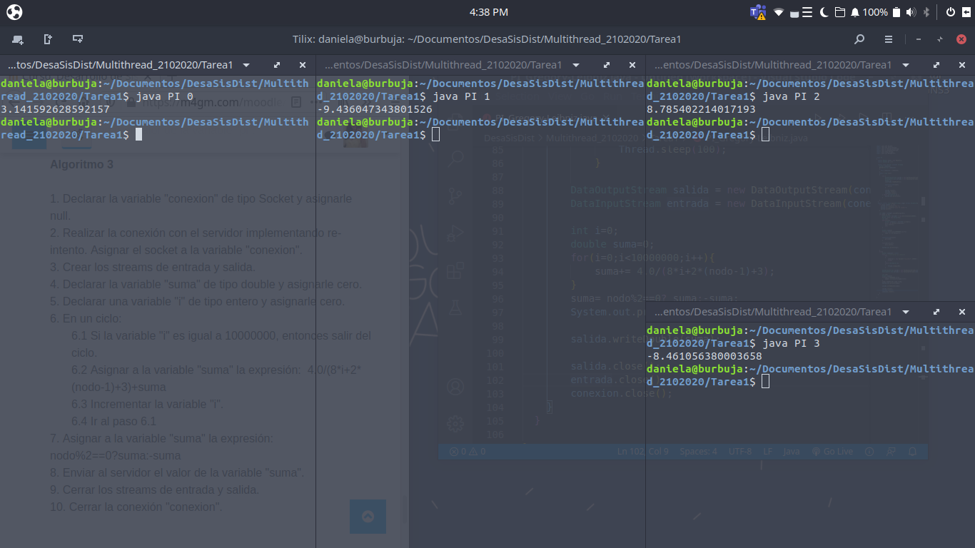
Tarea 1. Calculo distribuido de PI
Daniela Cortés Castillo
Nodo 0.
Servidor
Muestra el resultado final
Nodo 1.
Cliente
Muestra el resultado de sus suma
Nodo 2.
Cliente
Muestra el resultado de sus suma
Nodo 3.
Cliente
Muestra el resultado de sus suma
Captura Completa
Muestra la ejecución del programa desde las 4 terminales.

